Русская православная церковь
Городецкая епархия

ЕПАРХИАЛЬНЫЙ ЭТАП
международного конкурса детского творчества
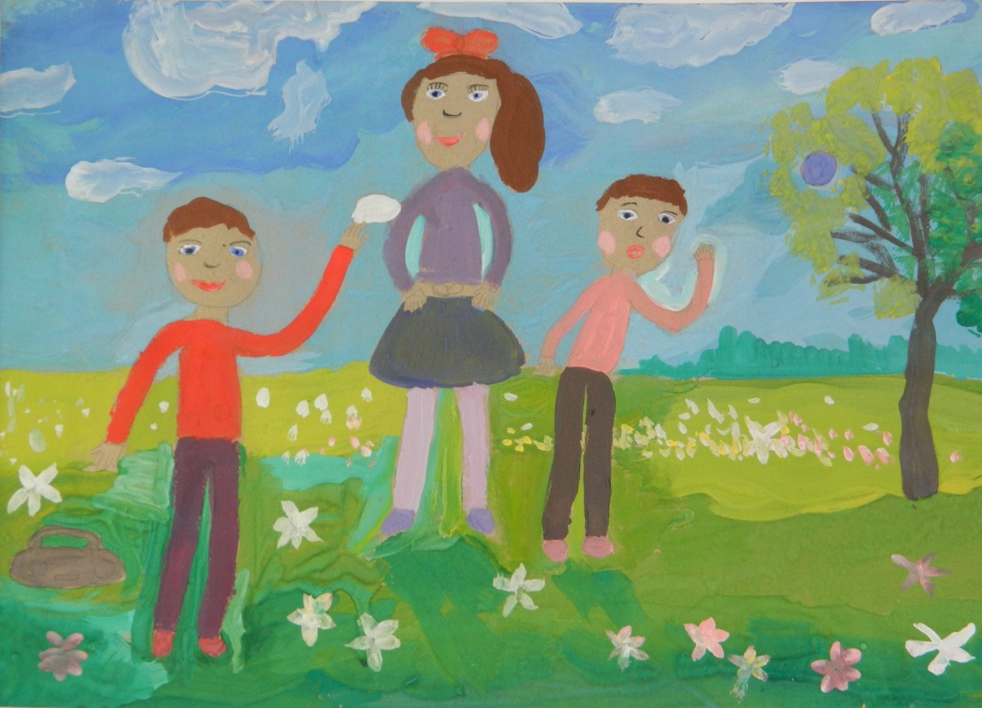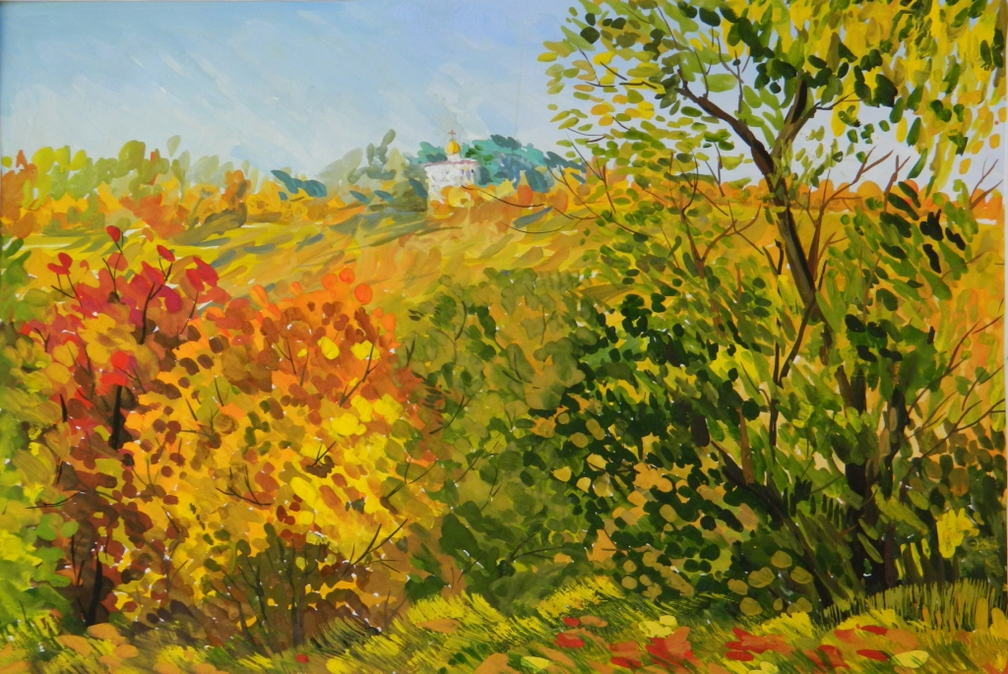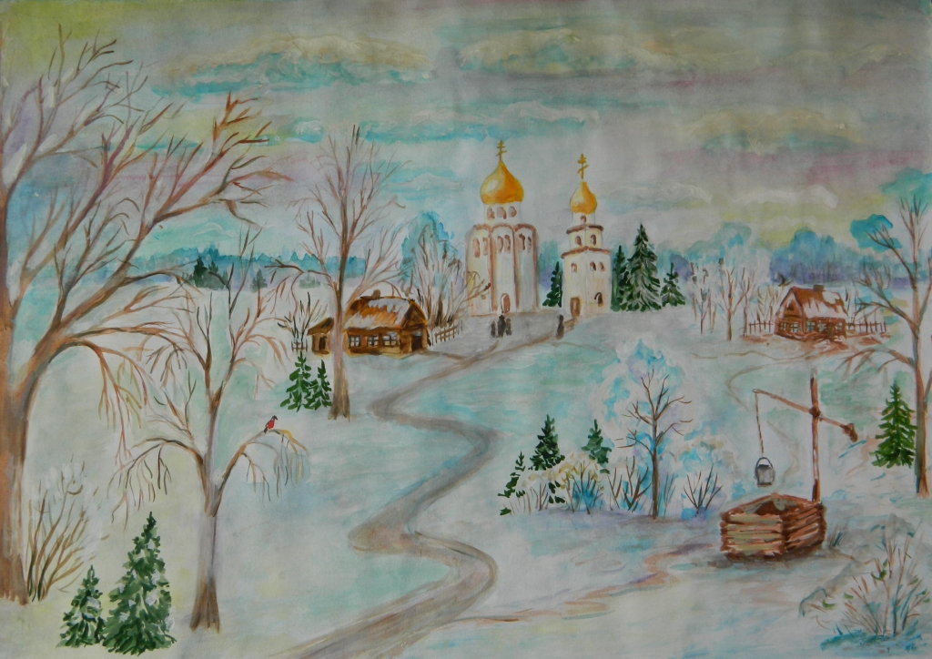

Свидетельство участника

Выдано: Егреши Елисею

Название работы: «Сельский храм»

Педагог: Пасюта Анастасия Васильевна

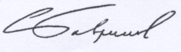Руководитель
отдела культуры
Городецкой епархии: / Головацкая Светлана Валерьевна

2018 г.

